**MEMBUAT PROJECT BANK BY SPRING BOOT**

**created : Saeful Mizwar**

**Aplikasi yang dibutuhkan**



1. Eclipse : digunakan untuk pengembangan perangkat lunak, seperti dokumentasi, test perangkat lunak, pengembangan web.



1. SQLyog : yang memudahkan pengguna melakukan administrasi maupun melakukan pengolahan data



1. XAMPP : adalah sebagai server yang berdiri sendiri (localhost)



1. Postman : fungsinya adalah sebagai REST Client atau istilahnya adalah aplikasi yang digunakan untuk melakukan uji coba REST API yang telah kita buat.

Catatan : Lakukan Start pada XAMPP sebelum memulai projek (MySql)

**Cara Install Maven**

1. Cari Control Panel dan buka

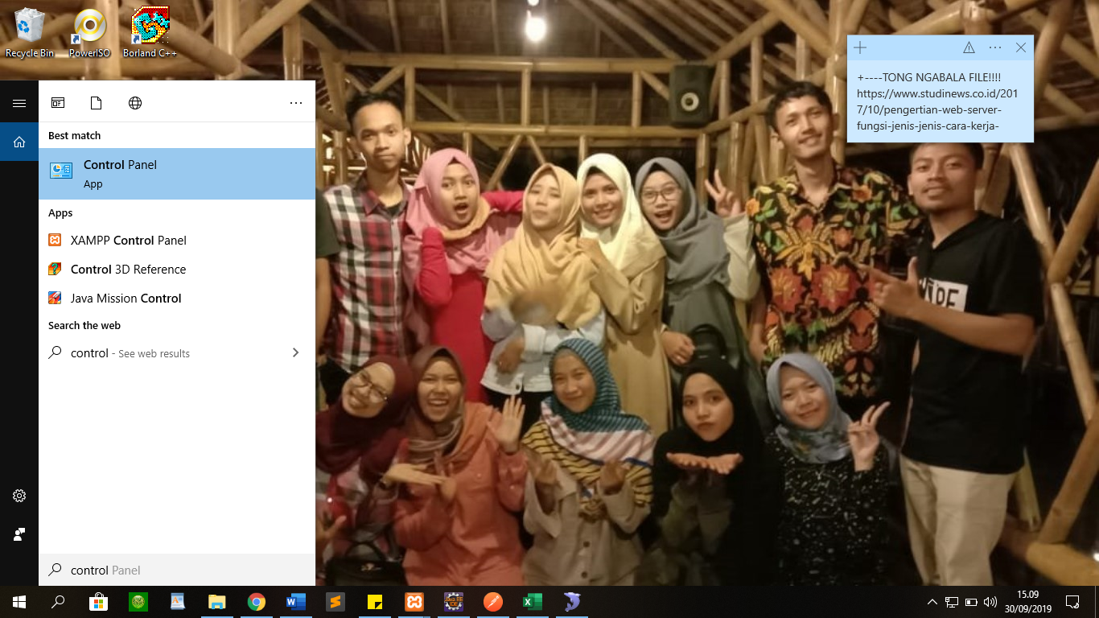

1. Pilik System & Security

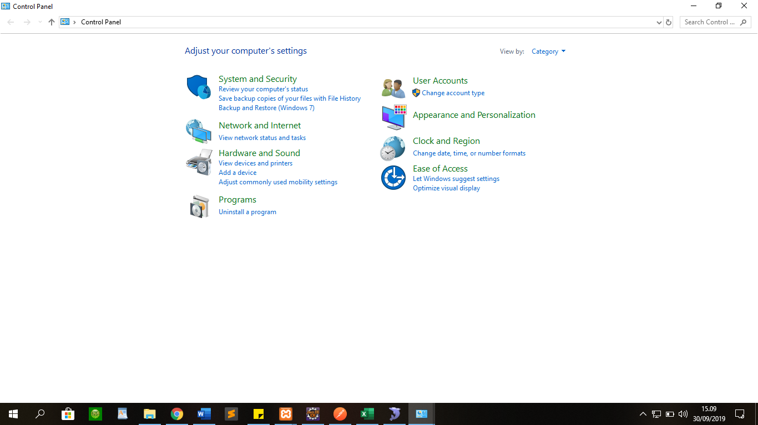

1. Pilih System

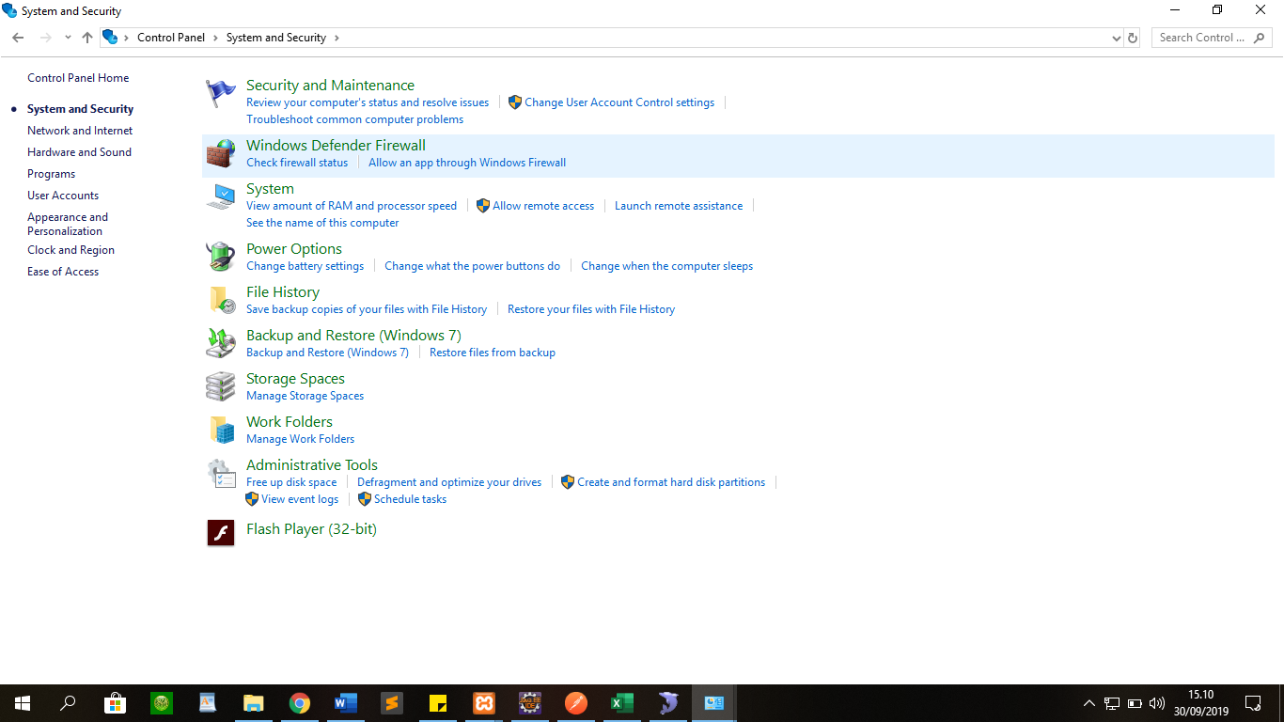

1. Pilih Advanced System Settings

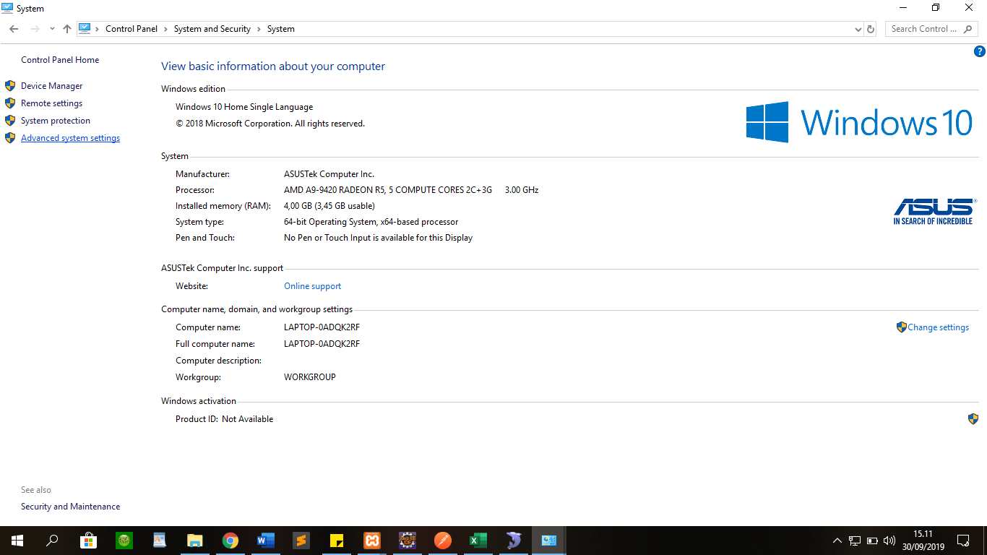

1. Pilih Environment Variables (maka akan tampil seperti gambar disamping)

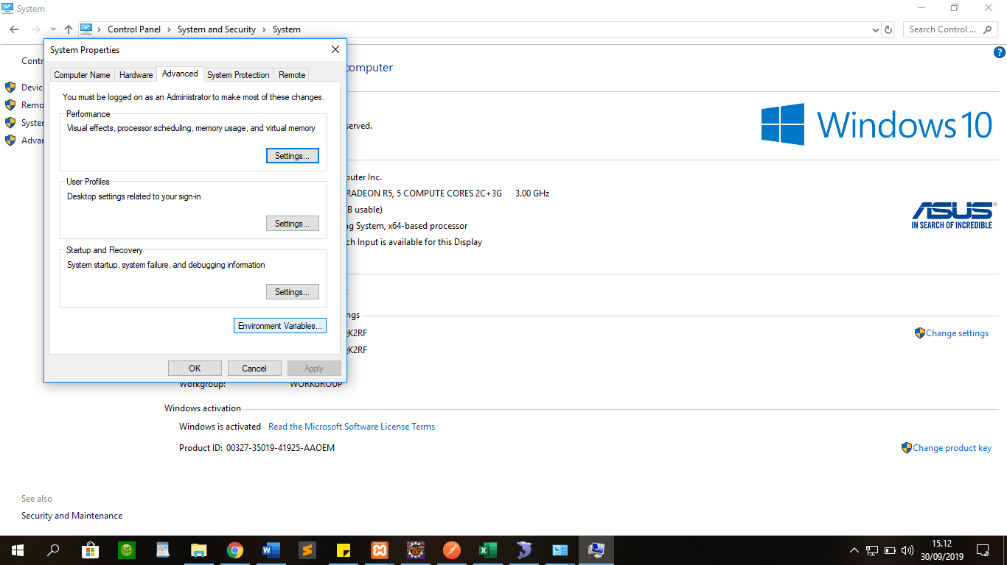

1. Kemudian buatlah variabel baru MAVEN_HOME dengan value adalah lokasi penyimpanan file maven

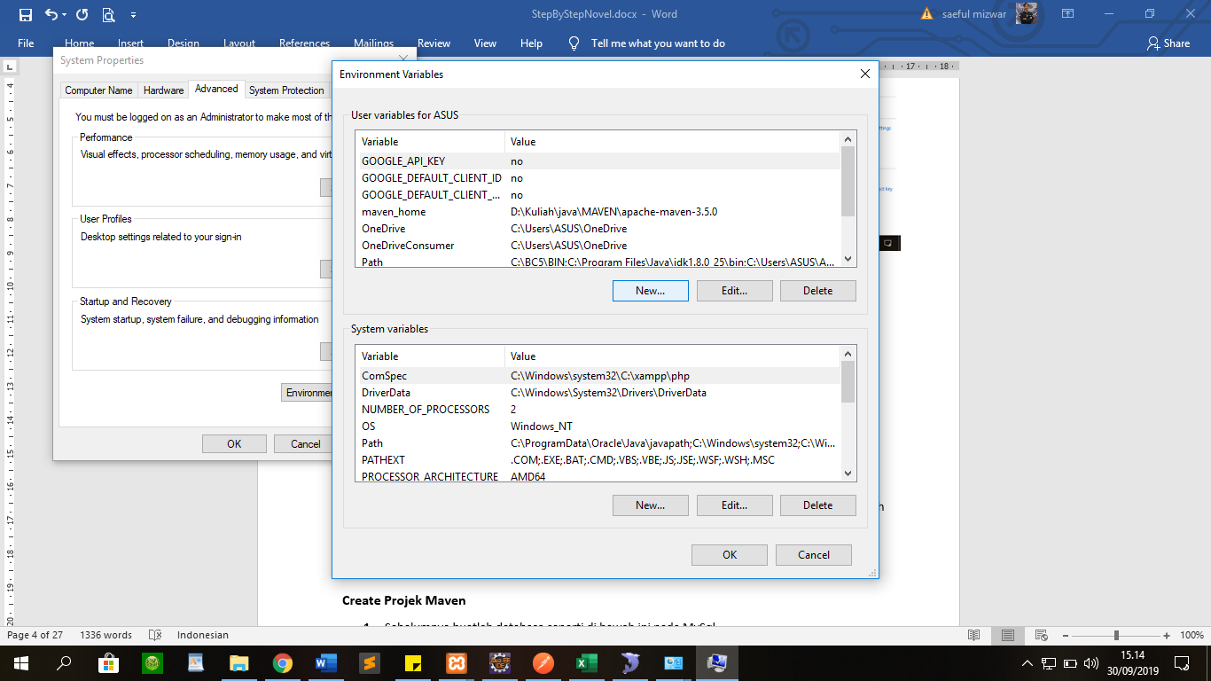

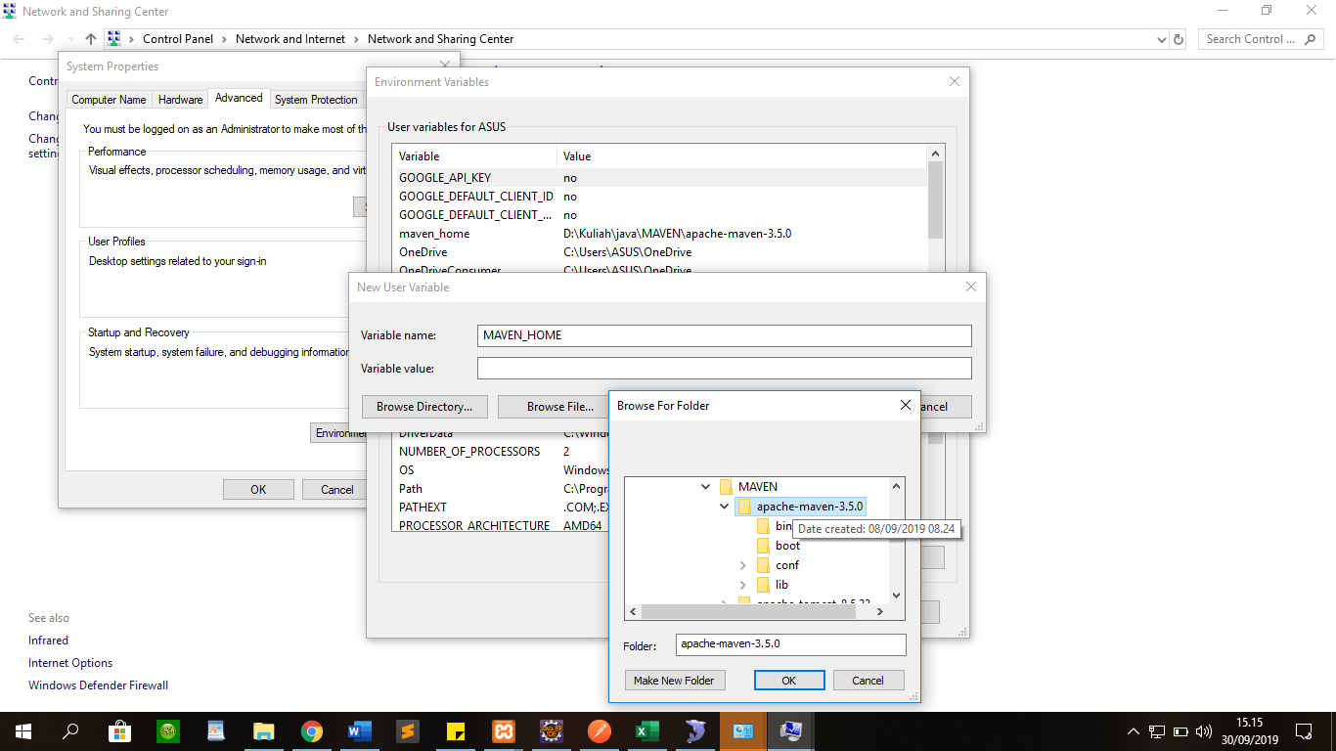

1. Kemudian edit pada variabel path dengan menambahkan /bin pada akhir value

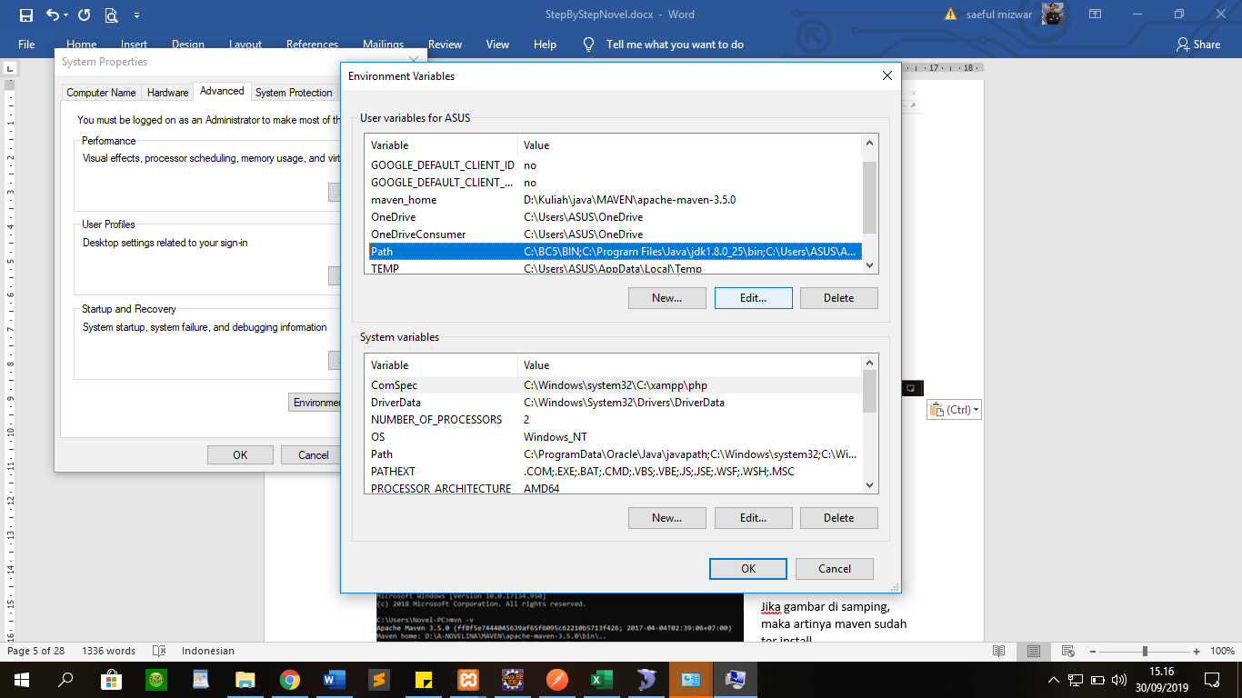

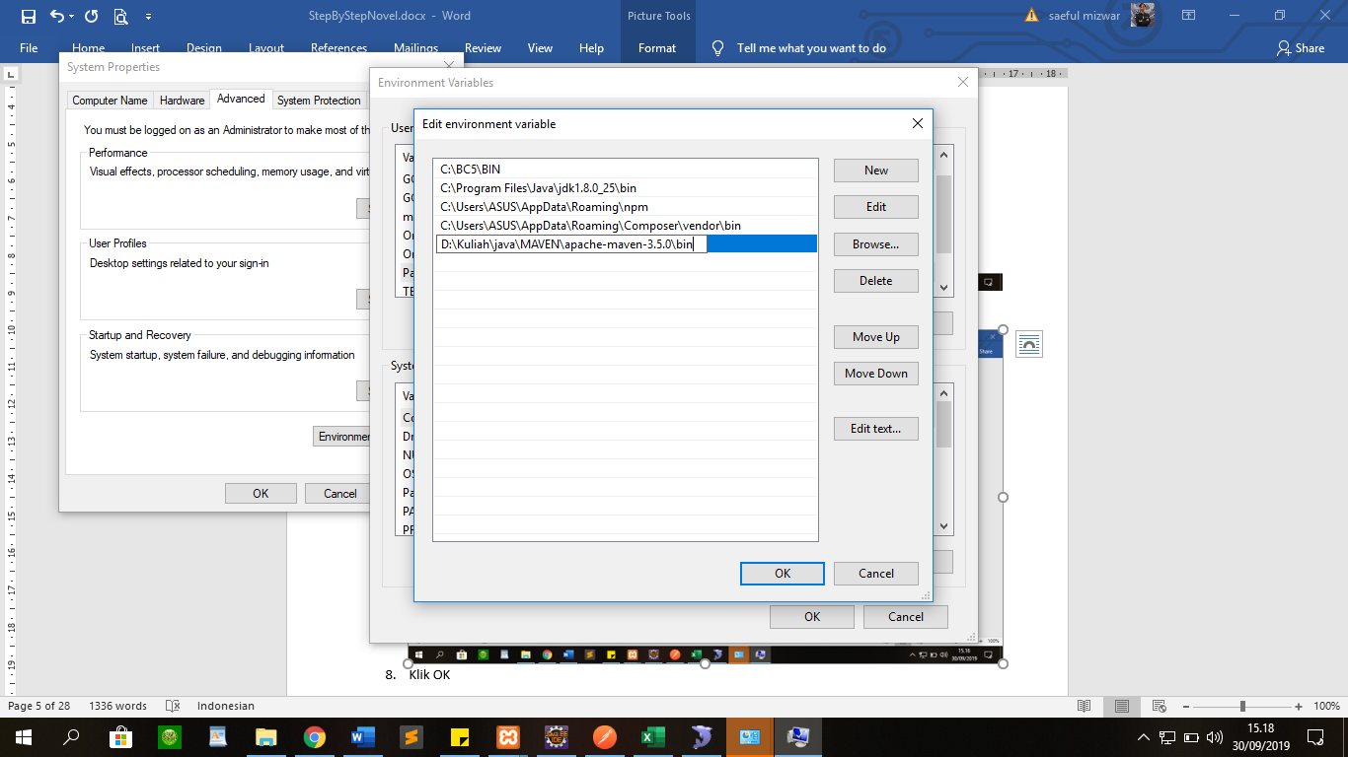

1. Klik OK

Kemudian untuk mengecek apakah maven sudah terinstall, buka cmd dan ketik **mvn –v**

Seperti gambar di bawah ini :

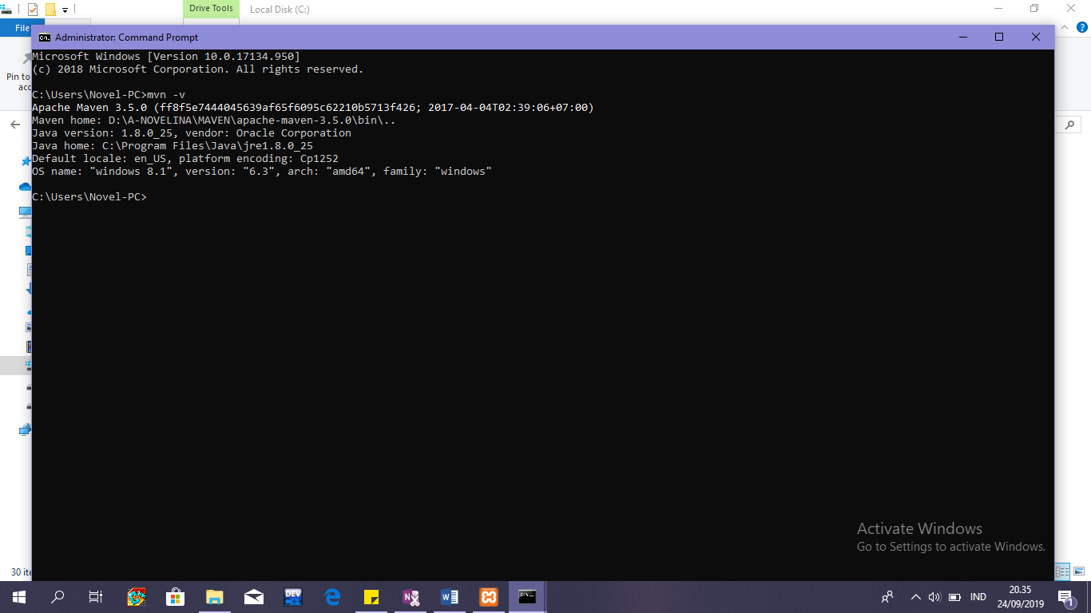

Jika gambar di samping, maka artinya maven sudah ter install

**Create Projek Maven**

1. Sebelumnya buatlah database seperti di bawah ini pada MySql

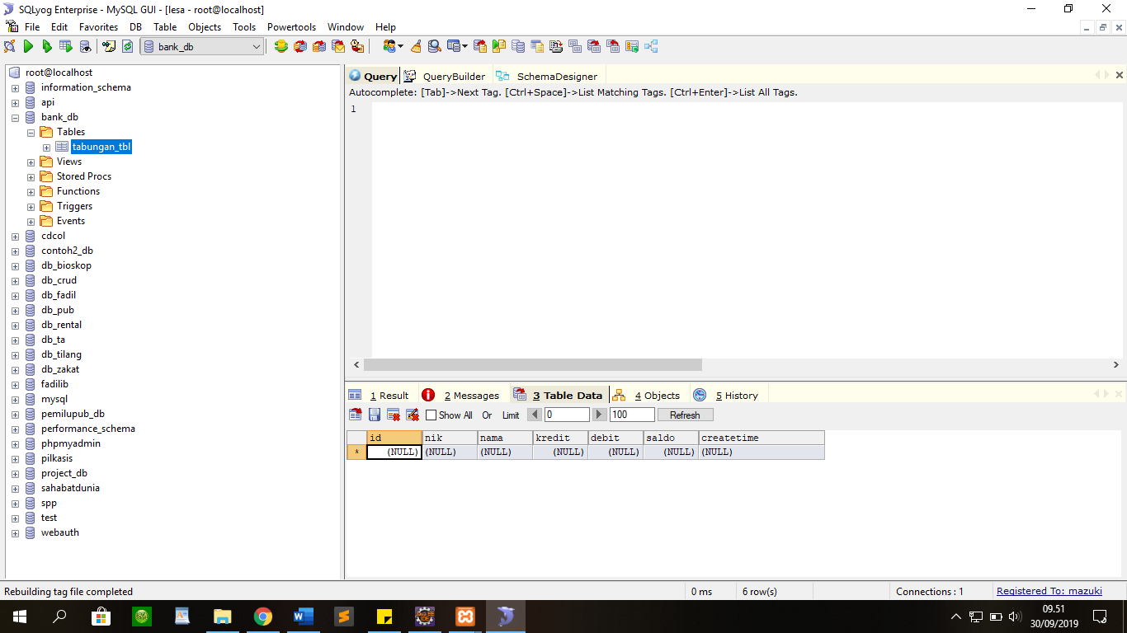

1. Untuk membuat projek maven pada eclipse
   1. **Klik File -> New –> Project Maven** 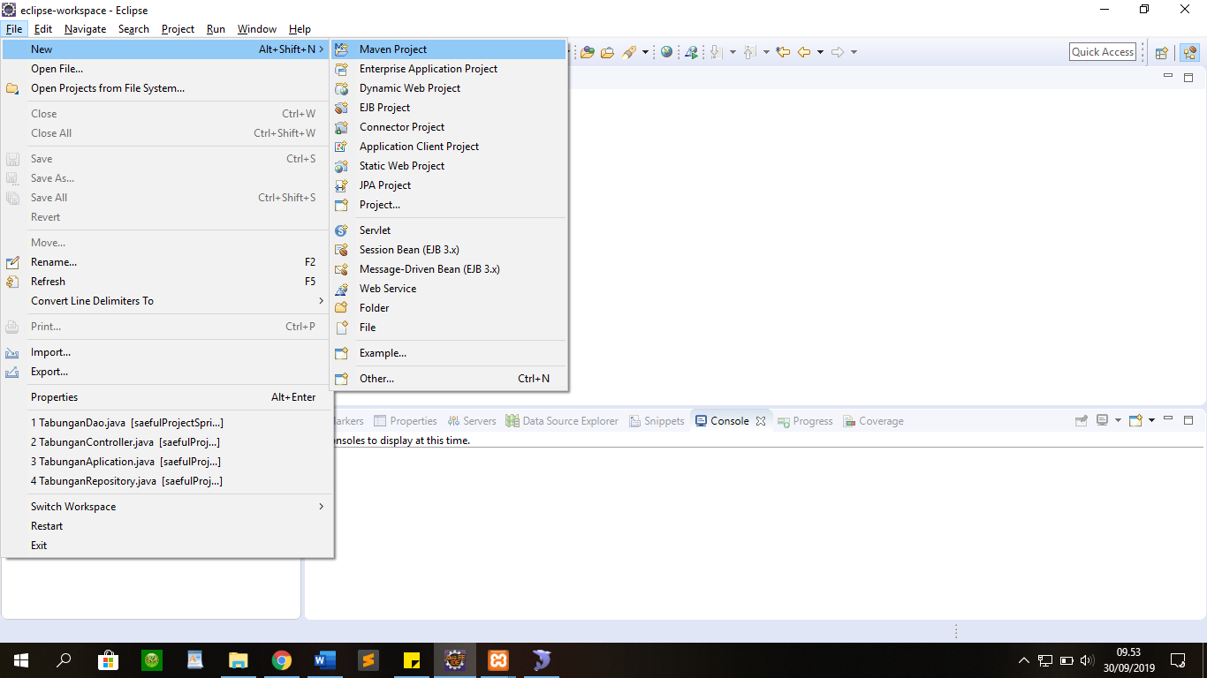
   2. **Plih Lokasi Penyimpanan**

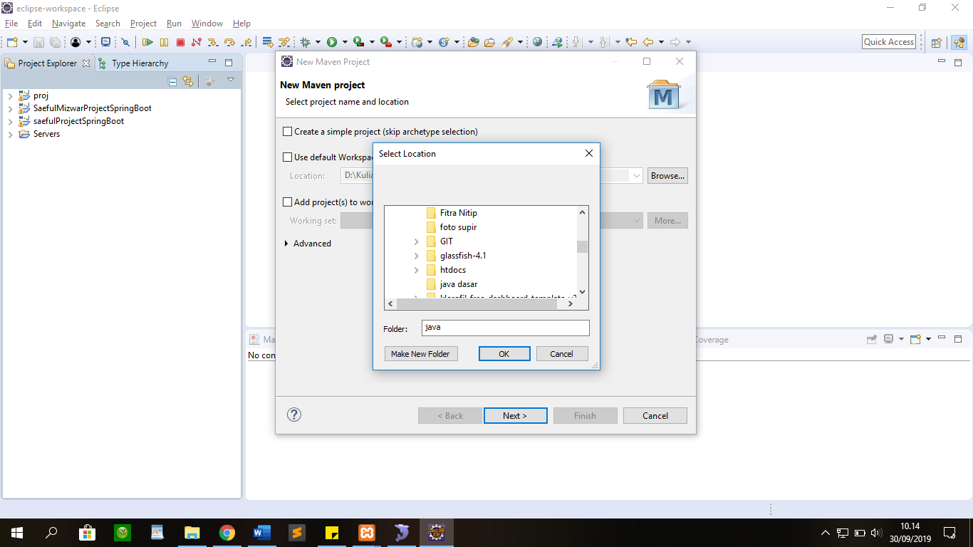

* 1. **Kemudian pada select an Archetype pilih webapp**

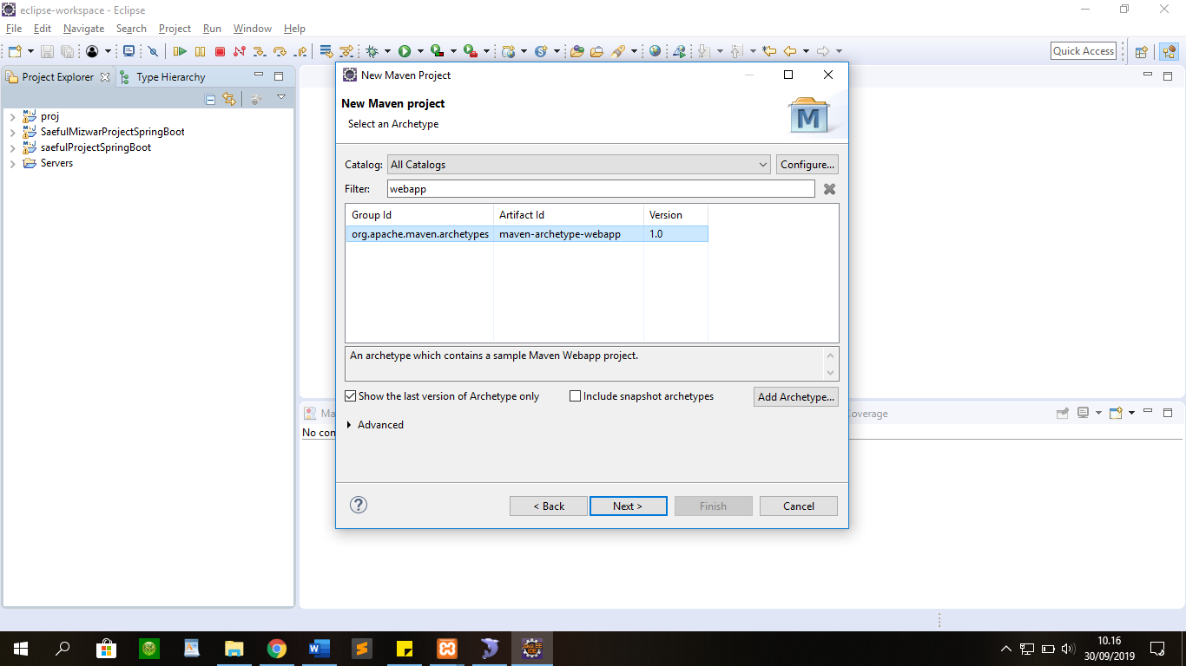

* 1. **Beri nama projek pada Group Id & nama pada Artifact Id -> Finish**

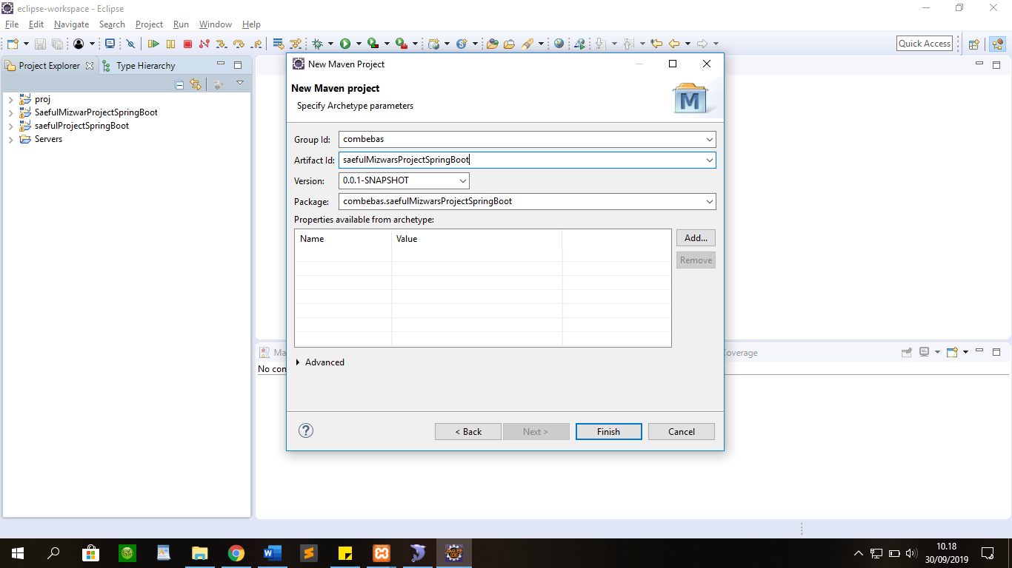

1. Run projek dengan cara **Klik kanan projek -> pilih Run As -> Maven Build**

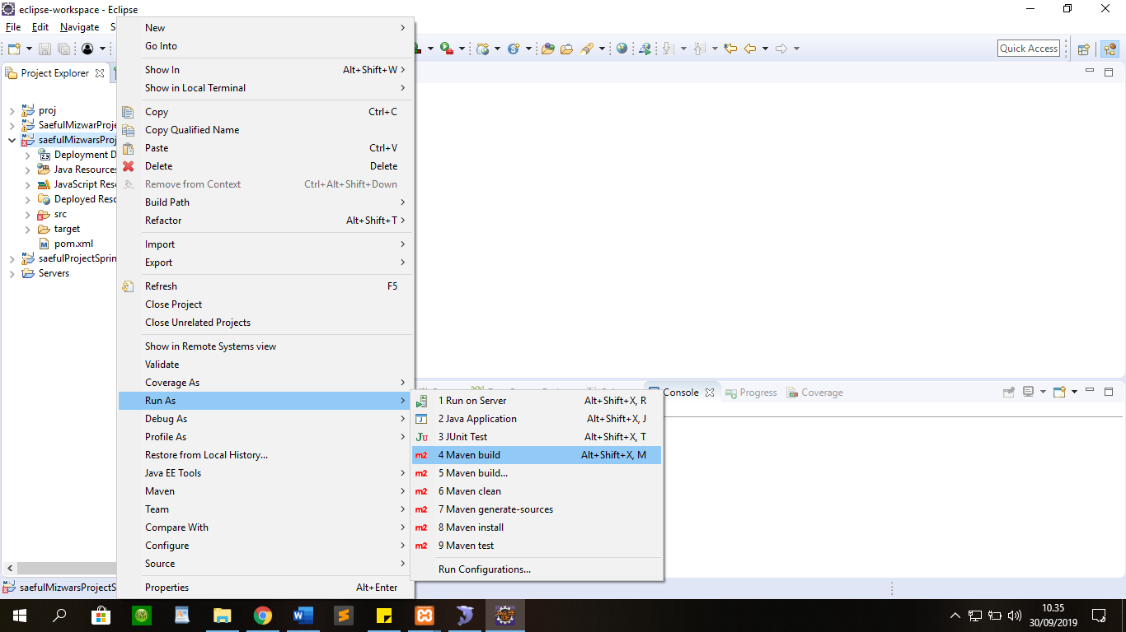

* 1. **isi Goals : clean install** seperti gambar di bawah ini :

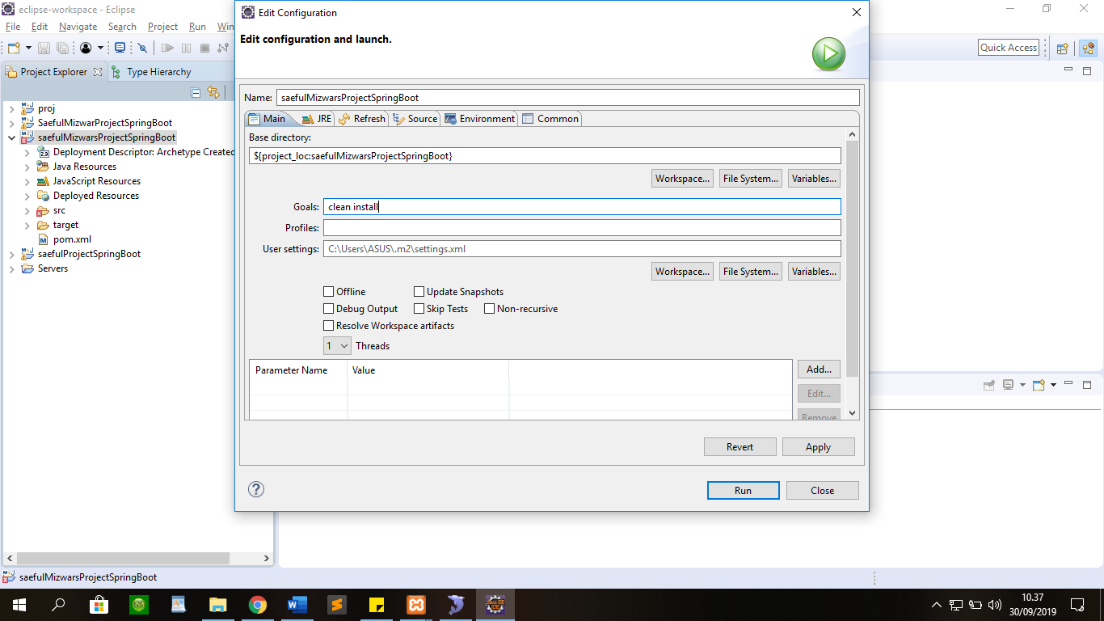

1. Buka pom.xml, Klik pom.xml plih pom.xml

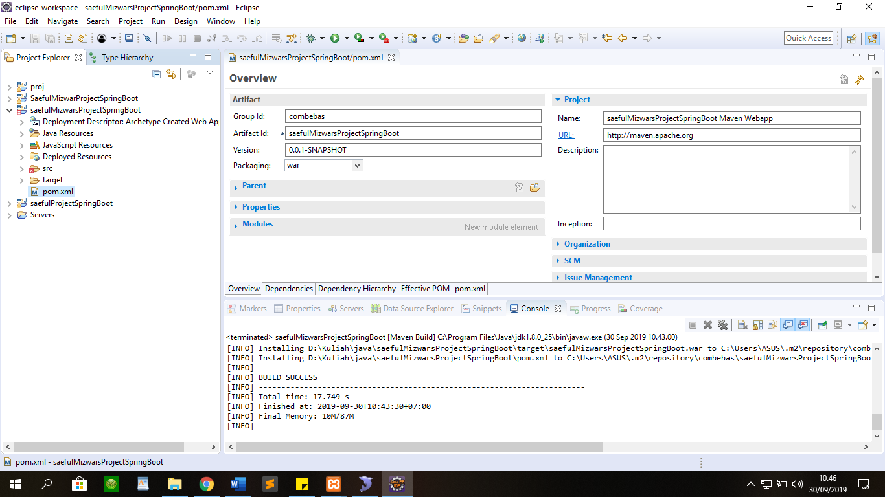

* 1. kemudian isi dengan ssource seperti di bawah ini :

<project xmlns=*"http://maven.apache.org/POM/4.0.0"* xmlns:xsi=*"http://www.w3.org/2001/XMLSchema-instance"*

xsi:schemaLocation=*"http://maven.apache.org/POM/4.0.0 http://maven.apache.org/maven-v4_0_0.xsd"*>

<modelVersion>4.0.0</modelVersion>

<groupId>novelProjectSpringBoot</groupId>

<artifactId>novelProjectSpringBoot</artifactId>

<packaging>war</packaging>

<version>0.0.1-SNAPSHOT</version>

<name>novelProjectSpringBoot Maven Webapp</name>

<url>http://maven.apache.org</url>

<parent>

<groupId>org.springframework.boot</groupId>

<artifactId>spring-boot-starter-parent</artifactId>

<version>1.5.4.RELEASE</version>

<relativePath/> <!-- lookup parent from repository -->

</parent>

<dependencies>

<dependency>

<groupId>junit</groupId>

<artifactId>junit</artifactId>

<version>3.8.1</version>

<scope>test</scope>

</dependency>

<dependency>

<groupId>org.springframework.boot</groupId>

<artifactId>spring-boot-starter-data-jpa</artifactId>

</dependency>

<dependency>

<groupId>org.springframework.boot</groupId>

<artifactId>spring-boot-starter-web</artifactId>

</dependency>

<dependency>

<groupId>org.springframework.boot</groupId>

<artifactId>spring-boot-devtools</artifactId>

<scope>runtime</scope>

</dependency>

<dependency>

<groupId>mysql</groupId>

<artifactId>mysql-connector-java</artifactId>

<scope>runtime</scope>

</dependency>

<dependency>

<groupId>org.springframework.boot</groupId>

<artifactId>spring-boot-starter-test</artifactId>

<scope>test</scope>

</dependency>

</dependencies>

<build>

<finalName>novelProjectSpringBoot</finalName>

</build>

</project>

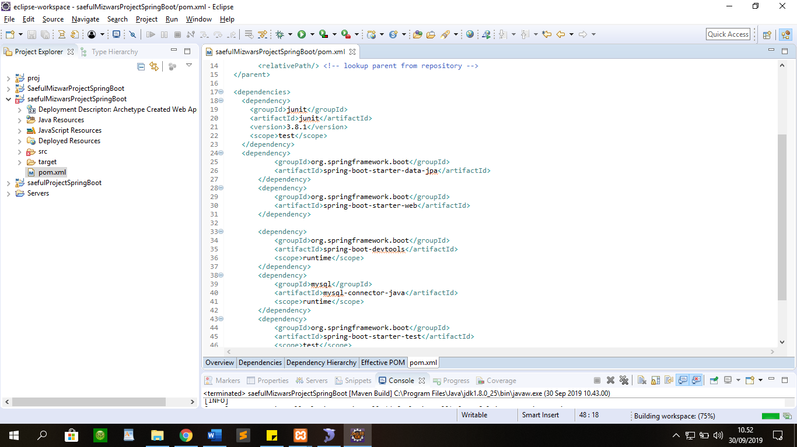

1. Untuk konfigurasi dengan MySql maka **klik kanan pada src/main resource -> new -> file**

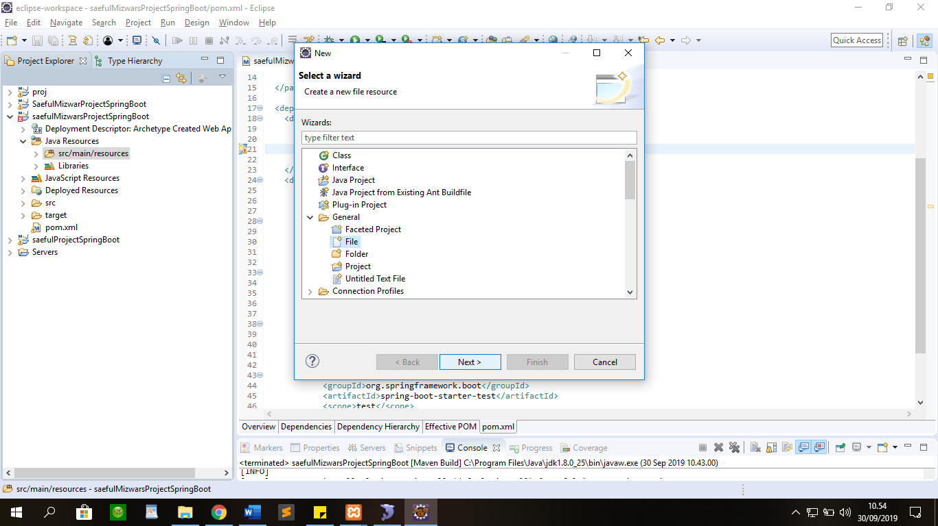

**6.1. beri nama application.properties**

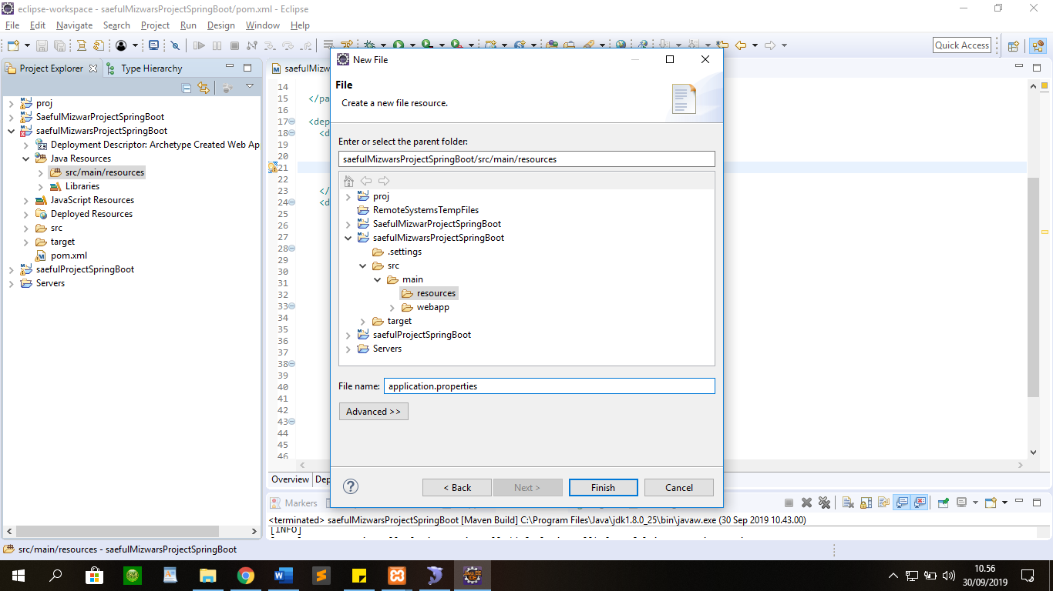

**6.2. isikan souce code berikut**

spring.datasource.url = jdbc:mysql://localhost:3306/bank_db?useSSL=false

spring.datasource.username = root

spring.datasource.password =

spring.jpa.properties.hibernate.dialect = org.hibernate.dialect.MySQL5Dialect

spring.jpa.hibernate.ddl-auto = update

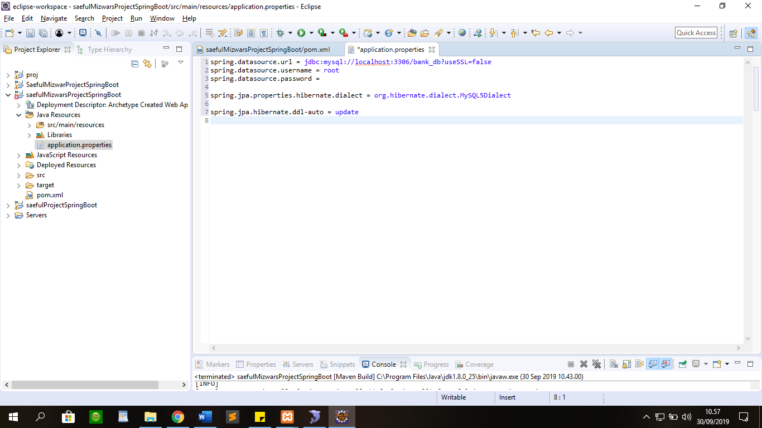

1. Setelah create maka muncul tanda error pada projek, untuk menghilangkannya **Klik kanan projek -> maven -> update project**

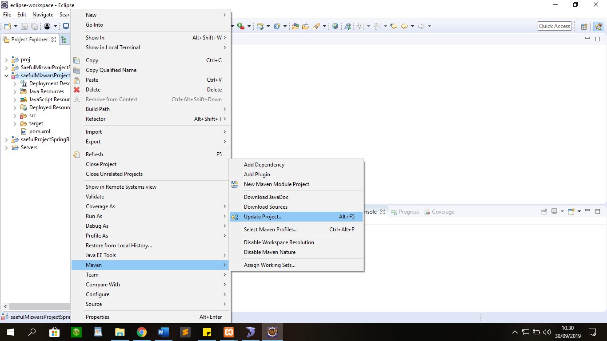

7.1 **klik Ok**

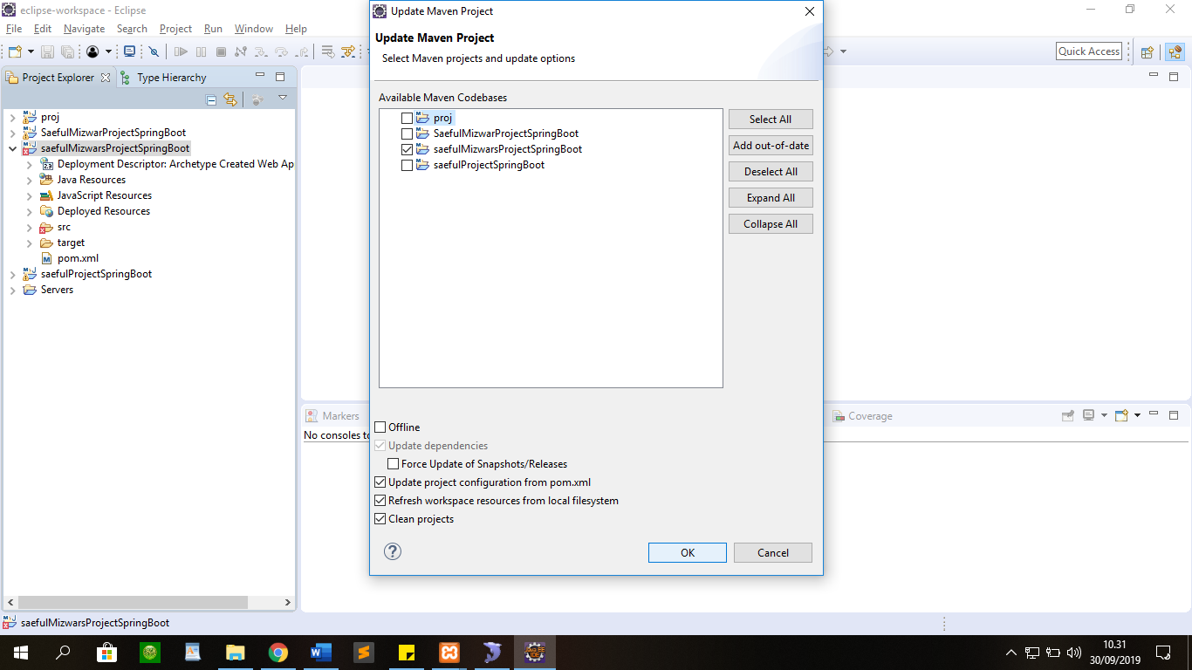

1. Untuk membuat pemodelan dan DAO **Klik kanan pada projek -> properties**

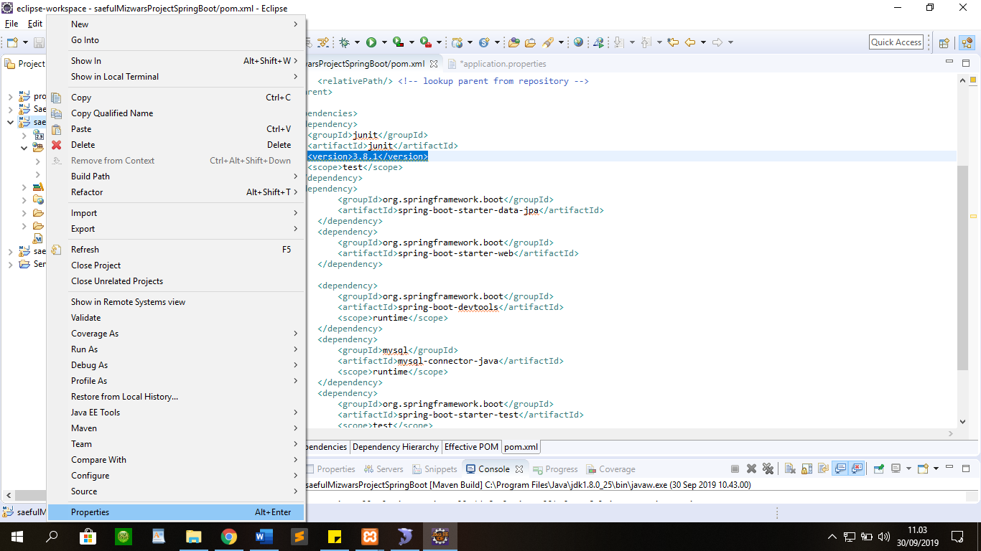

**8.1 klik Java Build Path -> ceklist pada (Maven Dependencies & JRE) -> Apply -> Apply and close**

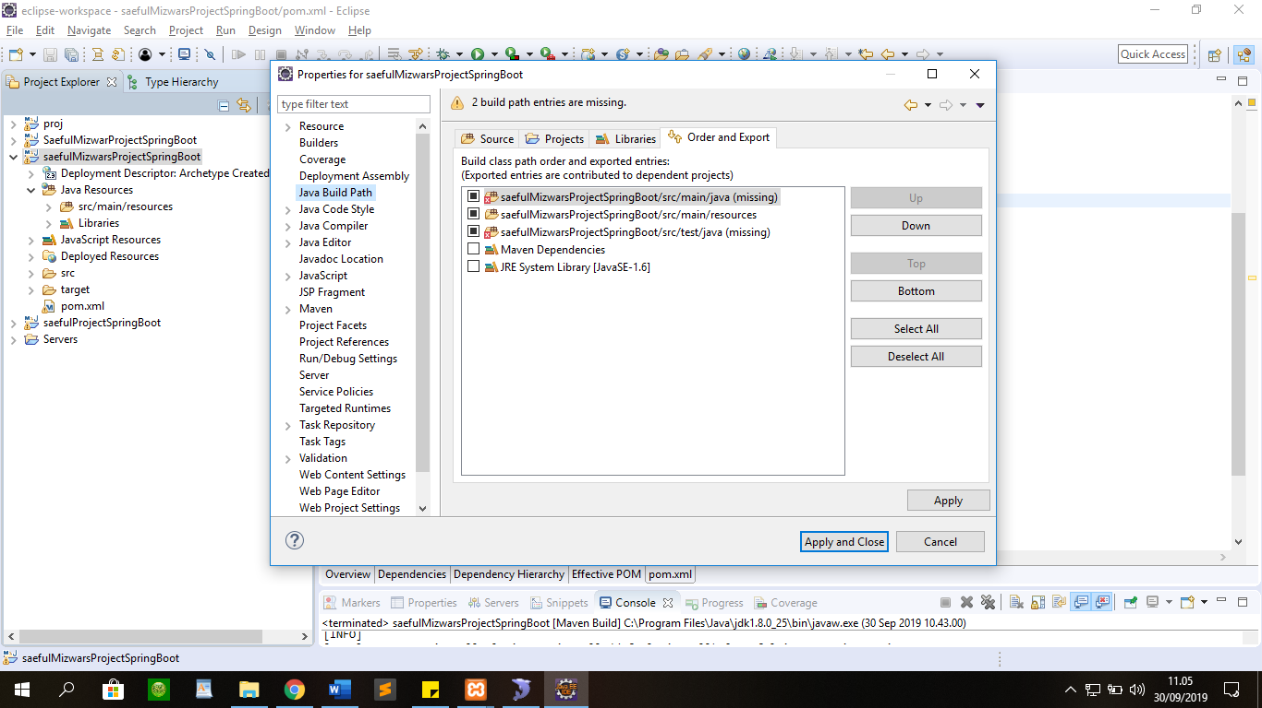

1. Membuat model **klik kanan pada src/main -> new -> class 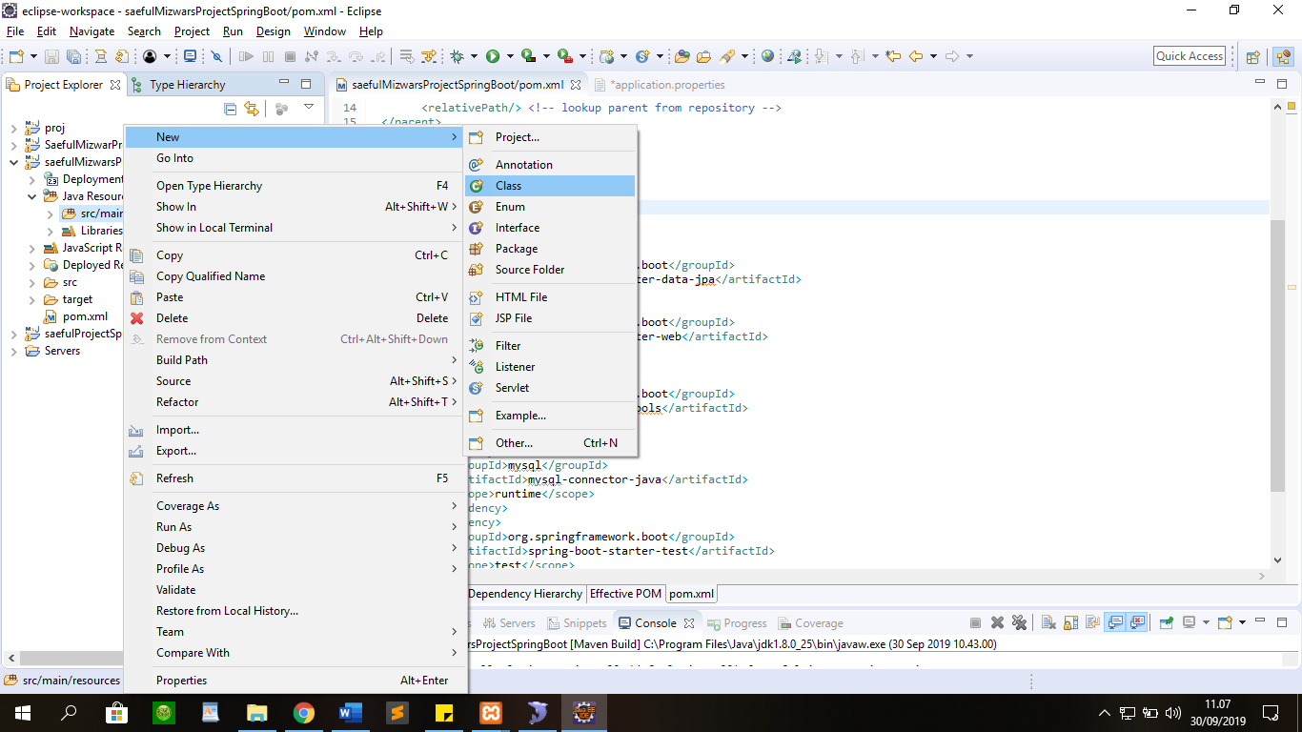 9.1. beri nama class “TabunganModel” dan package “SaefulProjectSpringBoot.dao” -> Finish** 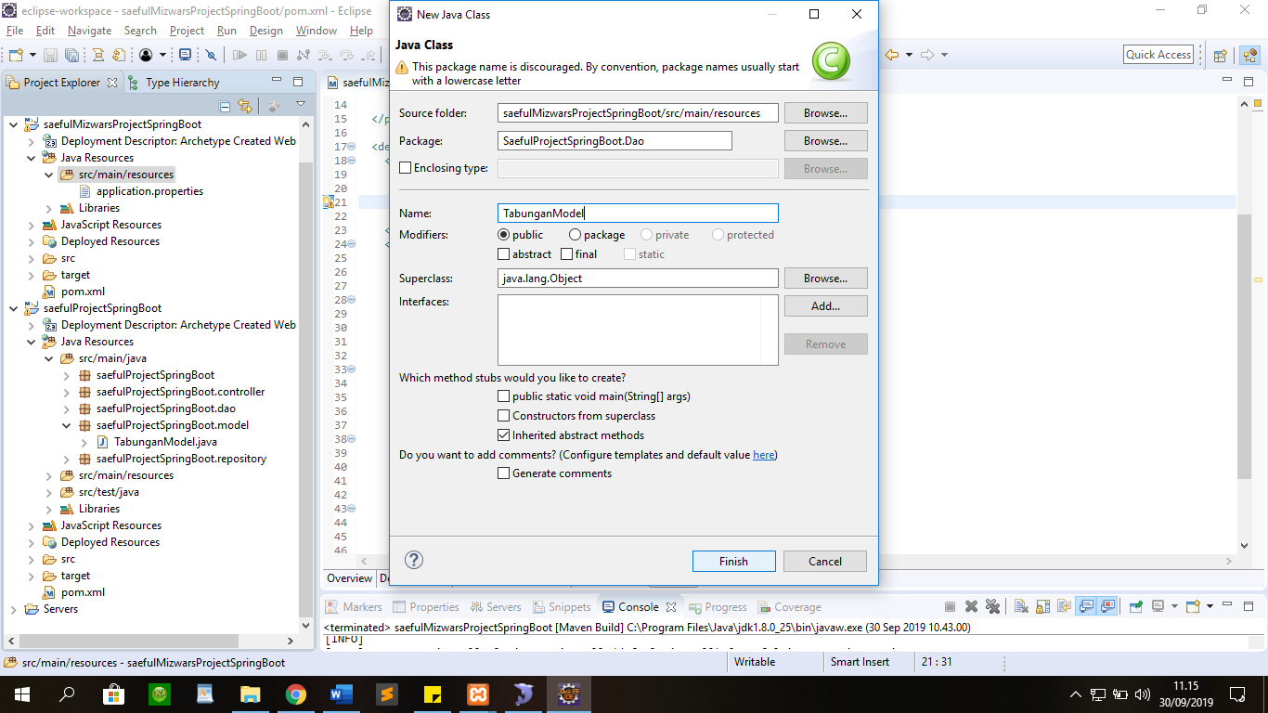

9.2 isisource code berikut

package saefulProjectSpringBoot.model;

import java.util.Date;

import javax.persistence.Entity;

import javax.persistence.EntityListeners;

import javax.persistence.GeneratedValue;

import javax.persistence.GenerationType;

import javax.persistence.Id;

import javax.persistence.Table;

import javax.persistence.Temporal;

import javax.persistence.TemporalType;

import org.hibernate.validator.constraints.NotBlank;

import org.springframework.data.annotation.LastModifiedDate;

import org.springframework.data.jpa.domain.support.AuditingEntityListener;

@Entity

@Table(name="tabungan_tbl")

@EntityListeners(AuditingEntityListener.class)

public class TabunganModel {

@Id

@GeneratedValue(strategy=GenerationType.AUTO)

private long id;

private String nik;

@NotBlank

private String nama;

private int kredit;

private int debit;

private int saldo;

@Temporal(TemporalType.TIMESTAMP)

@LastModifiedDate

private Date createtime;

public long getId() {

return id;

}

public void setId(long id) {

this.id = id;

}

public String getNik() {

return nik;

}

public void setNik(String judul) {

this.nik = judul;

}

public String getNama() {

return nama;

}

public void setNama(String pengarang) {

this.nama = pengarang;

}

public int getkredit() {

return kredit;

}

public void setkredit(int pengarang) {

this.kredit = pengarang;

}

public int getDebit() {

return debit;

}

public void setDebit(int pengarang) {

this.debit = pengarang;

}

public int getSaldo() {

return saldo;

}

public void setSaldo(int pengarang) {

this.saldo = pengarang;

}

public Date getCreatetime() {

return createtime;

}

public void setCreatetime(Date createdate) {

this.createtime = createdate;

}

}

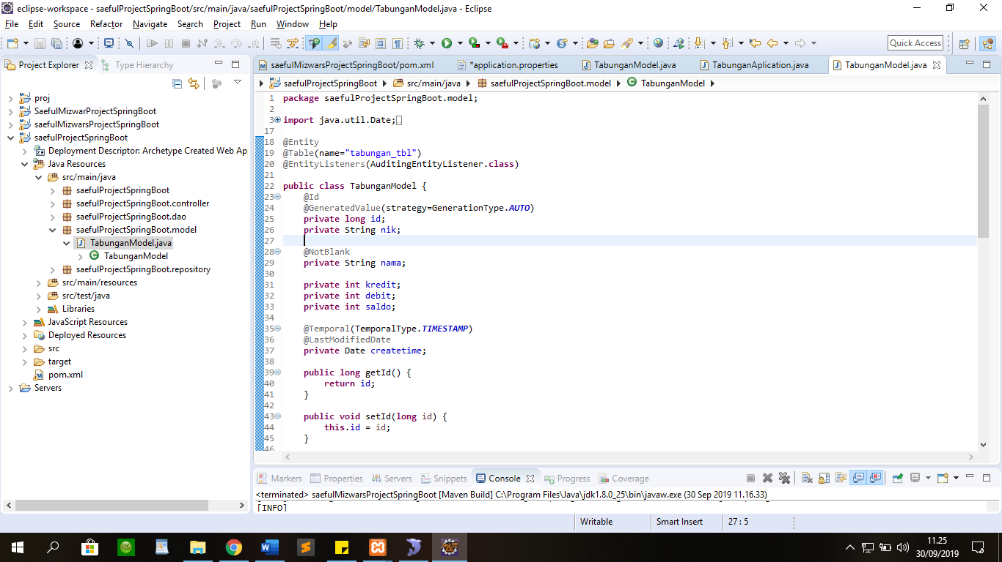

1. Lakukan hal yang sama untuk Membuat DAO **klik kanan pada src/main -> new -> class -> beri nama class “TabunganDao” dan package “SaefulProjectSpringBoot.dao” -> Finish**

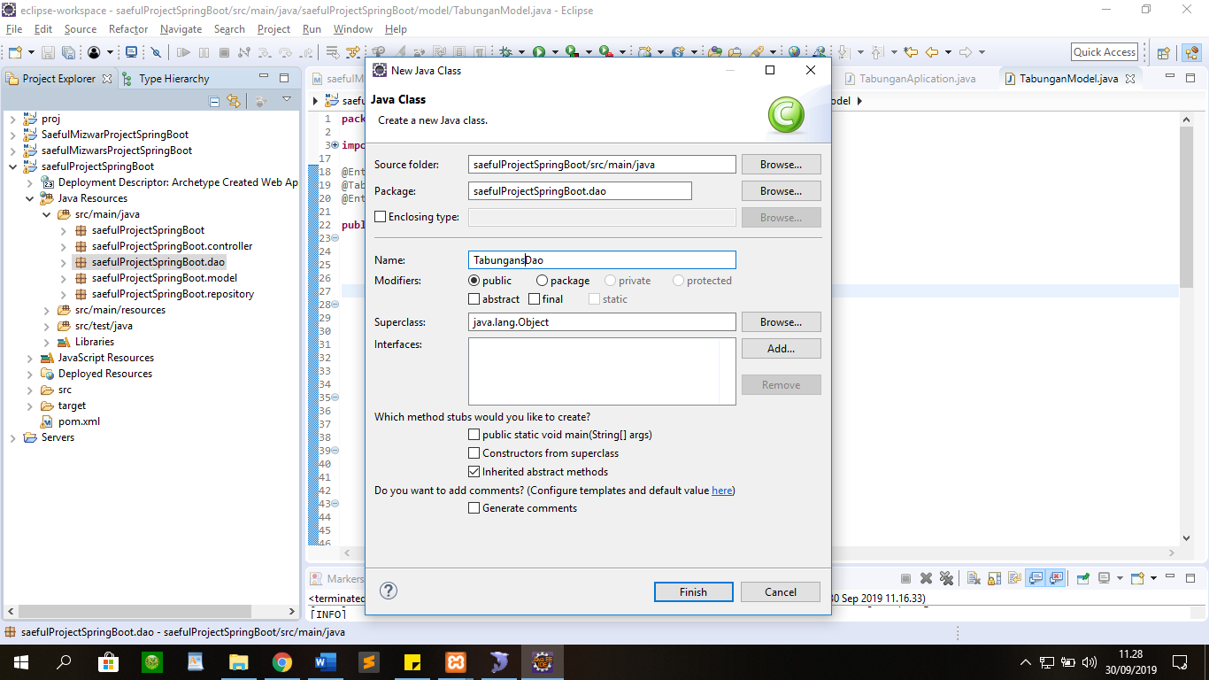

* 1. Isi dengan source code berikut

package saefulProjectSpringBoot.dao;

import java.util.List;

import org.springframework.beans.factory.annotation.Autowired;

import org.springframework.stereotype.Service;

import saefulProjectSpringBoot.model.TabunganModel;

import saefulProjectSpringBoot.repository.TabunganRepository;

@Service

public class TabunganDao {

@Autowired

TabunganRepository tabunganrepositori;

public List<TabunganModel> getAll() {

return tabunganrepositori.findAll();

}

public int getxaldo() {

List<TabunganModel> b= tabunganrepositori.findAll();

int x=b.get(b.size()-1).getSaldo();

return x;

}

public TabunganModel getsatu(Long id) {

return tabunganrepositori.findOne(id);

}

public List<TabunganModel> getnik(String nik) {

return tabunganrepositori.getnik(nik);

}

public TabunganModel saveTabungan(TabunganModel book) {

return tabunganrepositori.save(book);

}

public void tabunganDelete(Long id) {

tabunganrepositori.delete(id);

}

}

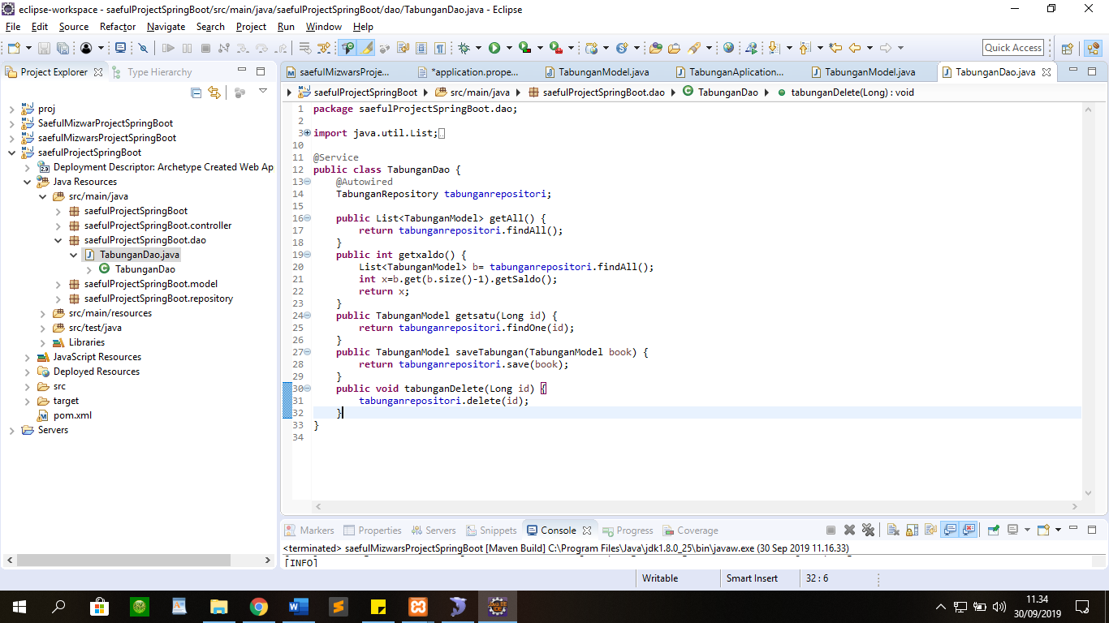

1. Membuat Controller **klik kanan pada src/main -> new -> class -> beri nama class “TabunganController” dan package “saefulProjectSringBoot.Controller” -> Finish**

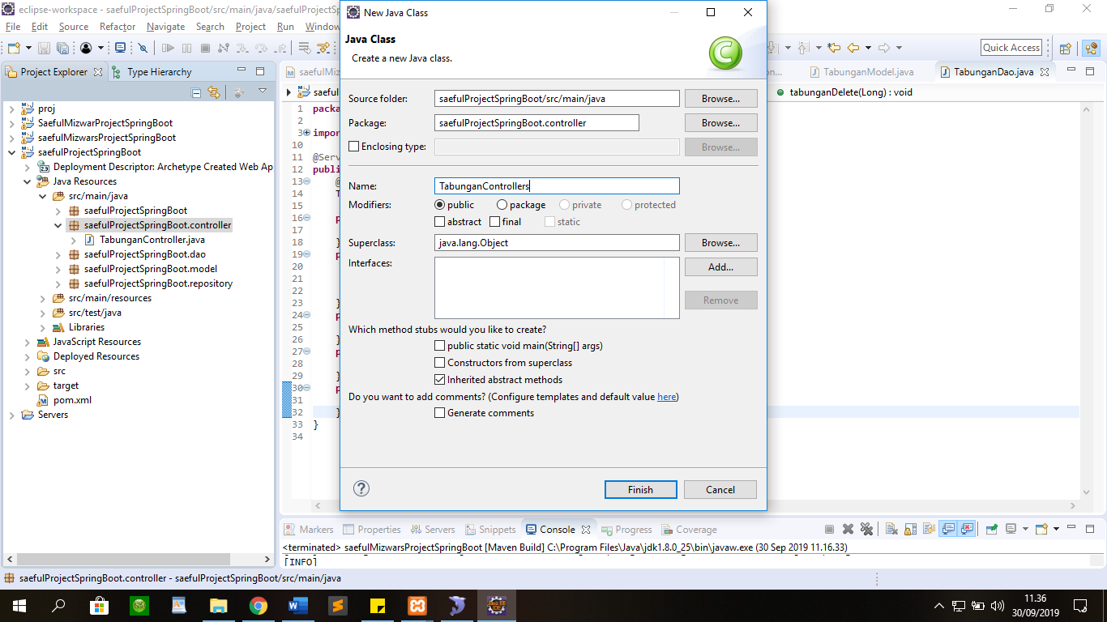

* 1. Isi dengan source code berikut (silahkan blok dan copy)

package saefulProjectSpringBoot.controller;

import java.util.List;

import javax.validation.Valid;

import org.springframework.beans.factory.annotation.Autowired;

import org.springframework.http.ResponseEntity;

import org.springframework.web.bind.annotation.DeleteMapping;

import org.springframework.web.bind.annotation.GetMapping;

import org.springframework.web.bind.annotation.PathVariable;

import org.springframework.web.bind.annotation.PutMapping;

import org.springframework.web.bind.annotation.RequestBody;

import org.springframework.web.bind.annotation.RequestMapping;

import org.springframework.web.bind.annotation.RestController;

import saefulProjectSpringBoot.dao.TabunganDao;

import saefulProjectSpringBoot.model.TabunganModel;

@RestController

@RequestMapping("/Bank")

public class TabunganController {

@Autowired

TabunganDao tabungandao;

@RequestMapping("/TabunganModel")

public TabunganModel saveTabungan(@Valid @RequestBody TabunganModel book) {

List<TabunganModel>b=tabungandao.getAll();

int saldo=0;

if(b.size()>0) {

for(int x=0;x<b.size();x++) {

if(book.getNik().equals(b.get(x).getNik())) {

saldo=b.get(x).getSaldo();

}

}

}

if(book.getDebit()>0) {

saldo-=book.getDebit();

}

else {

saldo+=book.getkredit();

}

book.setSaldo(saldo);

return tabungandao.saveTabungan(book);

}

@GetMapping("/TabunganModel")

public List<TabunganModel> getAllTabungan(){

return tabungandao.getAll();

}

@GetMapping("/GetById/{id}")

public ResponseEntity<TabunganModel> getOneTabungan(@PathVariable( value="id") Long id){

TabunganModel b=tabungandao.getsatu(id);

if(b==null) {

return ResponseEntity.notFound().build();

}

else {

return ResponseEntity.ok().body(b);

}

}

@GetMapping("/GetByNik/{nik}")

public List <TabunganModel> getOneNik(@PathVariable( value="nik") String nik){

return tabungandao.getnik(nik);

}

@PutMapping("/TabunganModel/{id}")

public ResponseEntity<TabunganModel> updateBook(@PathVariable( value="id") Long id,@Valid @RequestBody TabunganModel book){

TabunganModel b=tabungandao.getsatu(id);

if(b==null) {

return ResponseEntity.notFound().build();

}

else {

b.setNama(book.getNama());

b.setDebit(book.getDebit());

b.setkredit(book.getkredit());

TabunganModel bResult=tabungandao.saveTabungan(b);

List<TabunganModel> s= tabungandao.getnik(b.getNik());

int saldo=0;

for(int x=0;x<s.size();x++) {

TabunganModel c=tabungandao.getsatu(s.get(x).getId());

if(b.getNik().equals(s.get(x).getNik())) {

saldo-=s.get(x).getDebit();

saldo+=s.get(x).getkredit();

c.setSaldo(saldo);

}

tabungandao.saveTabungan(c);

}

return ResponseEntity.ok().body(bResult);

}

}

@DeleteMapping("/TabunganModel/{id}")

public ResponseEntity<TabunganModel> deleteTabungan(@PathVariable( value="id") Long id){

TabunganModel b=tabungandao.getsatu(id);

if(b==null) {

return ResponseEntity.notFound().build();

}

else {

tabungandao.tabunganDelete(id);

List<TabunganModel> s= tabungandao.getnik(b.getNik());

int saldo=0;

for(int x=0;x<s.size();x++) {

TabunganModel c=tabungandao.getsatu(s.get(x).getId());

if(b.getNik().equals(s.get(x).getNik())) {

saldo-=s.get(x).getDebit();

saldo+=s.get(x).getkredit();

c.setSaldo(saldo);

}

tabungandao.saveTabungan(c);

}

return ResponseEntity.ok().build();

}

}

}

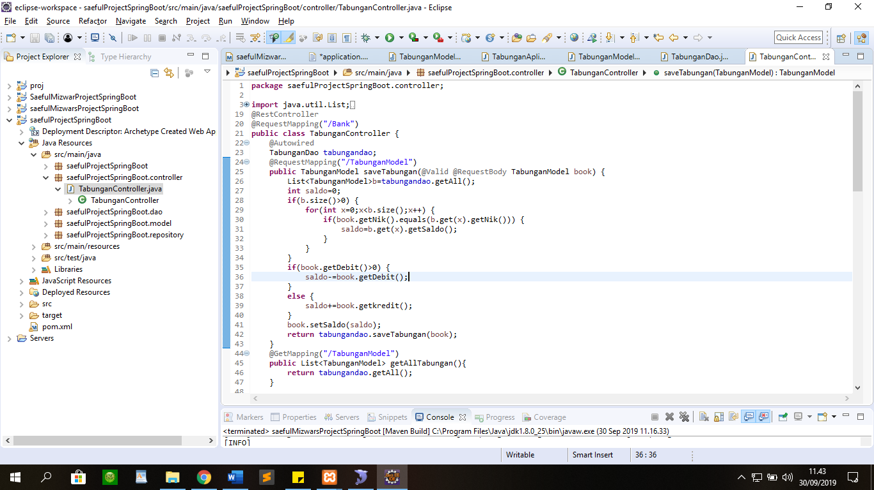

1. Membuat Repository **klik kanan pada src/main -> new -> class -> beri nama class “TabunganRepository” dan package “SaefulProjectSpringBoot.Repository” -> Finish**

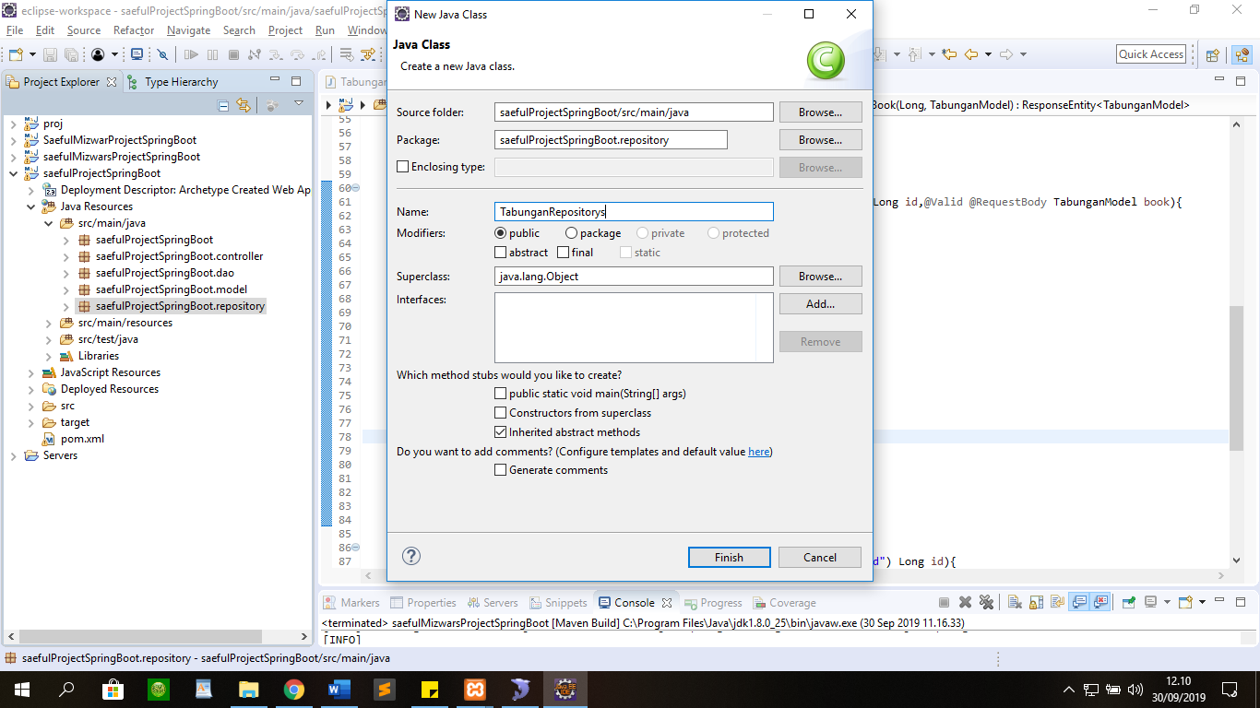

* 1. Isikan source code berikut

**package** saefulProjectSpringBoot.repository;

**import** java.util.List;

**import** org.springframework.data.jpa.repository.JpaRepository;

**import** org.springframework.data.jpa.repository.Query;

**import** org.springframework.data.repository.query.Param;

**import** saefulProjectSpringBoot.model.TabunganModel;

**public** **interface** TabunganRepository **extends** JpaRepository<TabunganModel, Long> {

@Query(value = "SELECT * FROM tabungan_tbl WHERE nik=:nik", nativeQuery=**true**)

List<TabunganModel> getnik(@Param("nik") String nik);

}

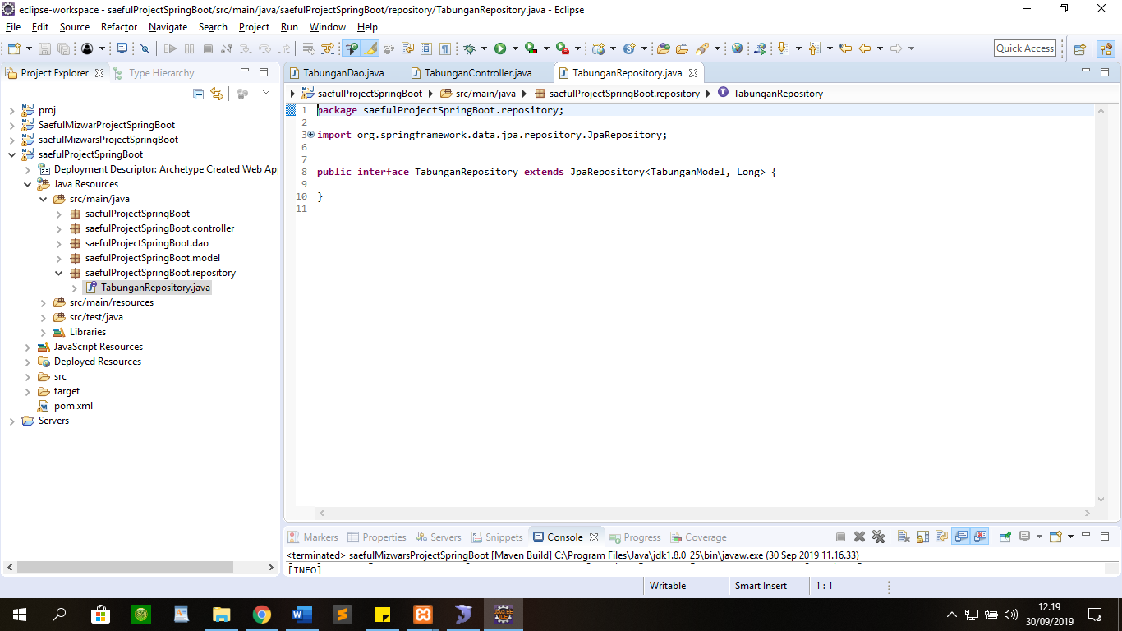

1. Membuat class main **klik kanan pada src/main -> new -> class -> beri nama class “TabunganApplication” dan package “saefulProjectSpringBoot” -> Finish**

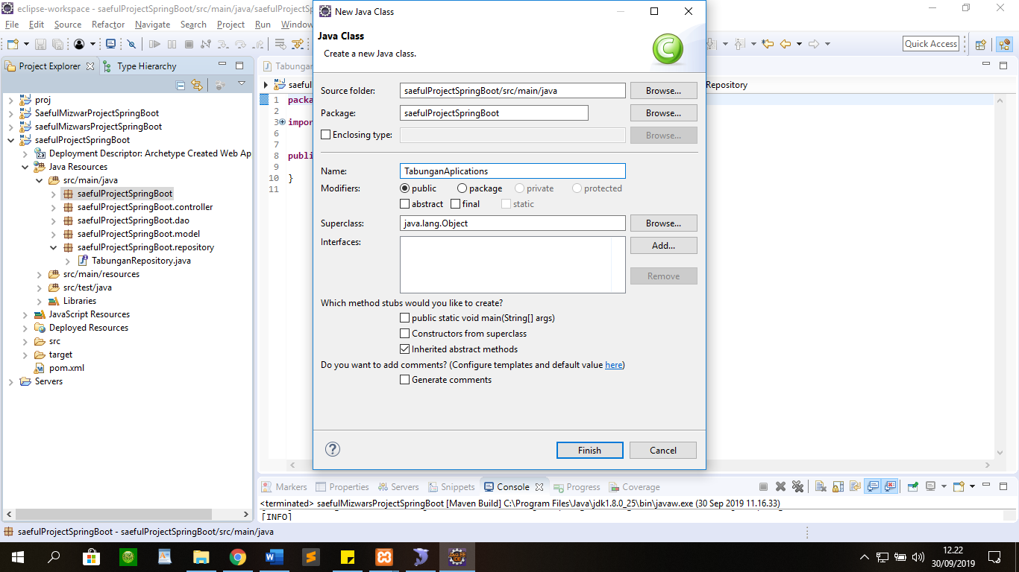

12.1 isi sourcecode berikut

**package** novel.uas;

**import** org.springframework.boot.SpringApplication;

**import** org.springframework.boot.autoconfigure.SpringBootApplication;

**import** org.springframework.data.jpa.repository.config.EnableJpaAuditing;

@SpringBootApplication

@EnableJpaAuditing

**public** **class** TabunganApplication {

**public** **static** **void** main(String[] arg) {

SpringApplication.*run*(TabunganApplication.**class**, arg);

}

}

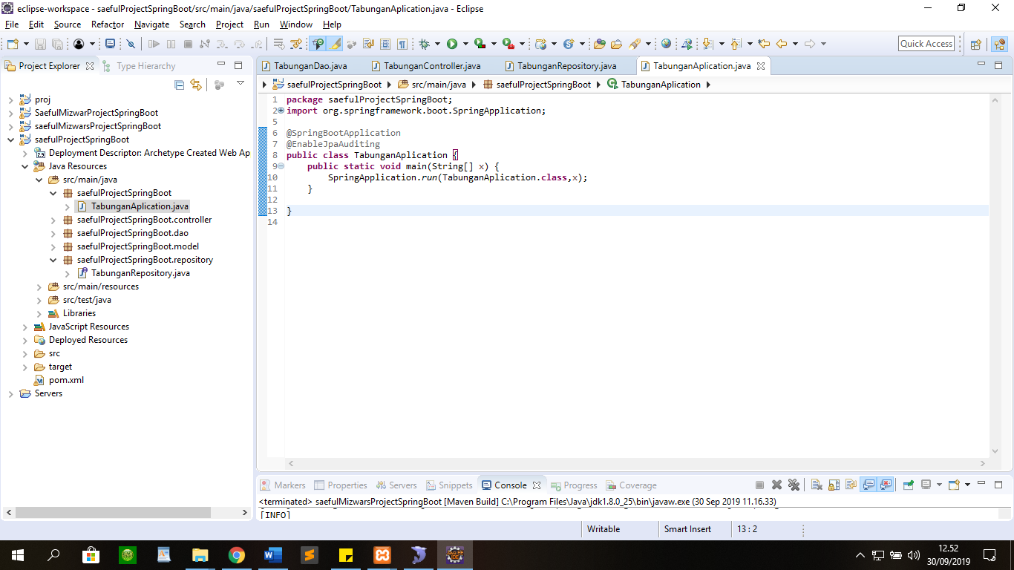

1. Mengganti JRE ke JDK

**Klik kanan -> Run As -> Run Configuration ->pilih nama projectnya**

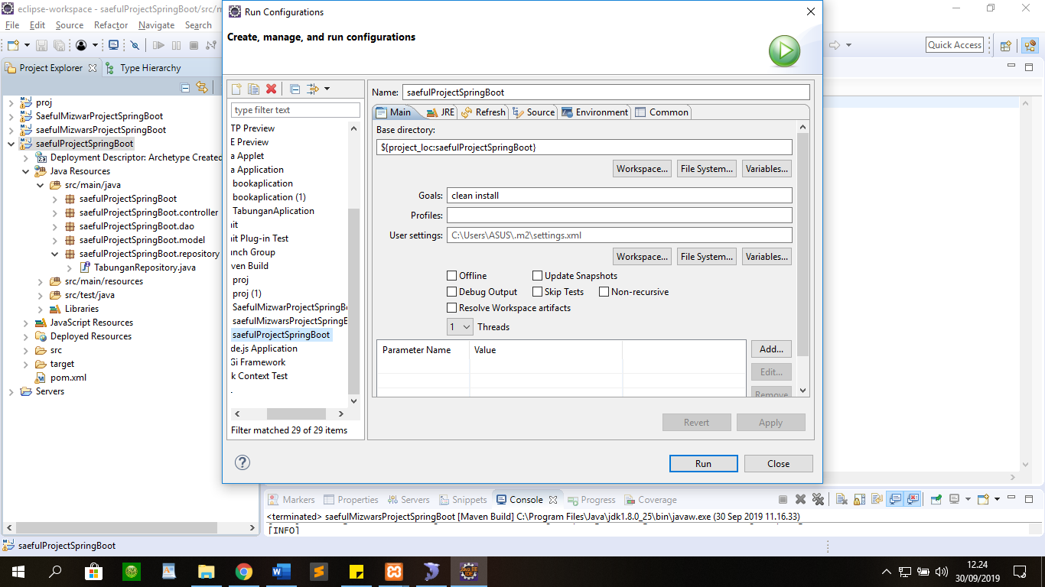

**14.1. JRE -> Installed JREs.. -> add -> cari tempat penyimpanan file jdk -> finish**

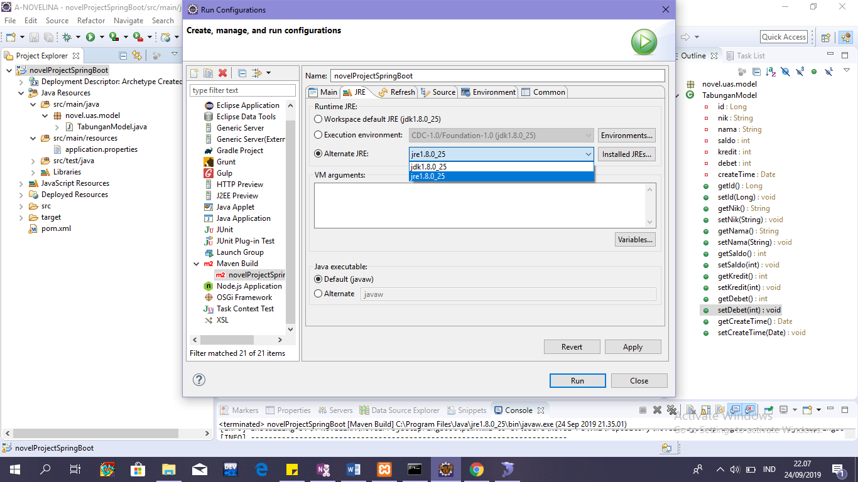

1. Membuat Server Tomcat klik windows-> Show View -> server

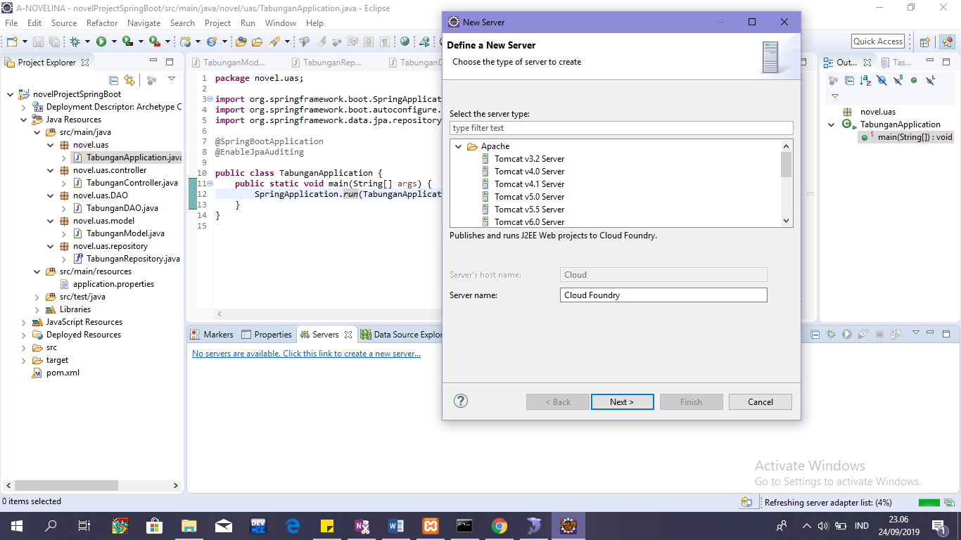

1. Untuk mengecek projek kita apakah sukses atau tidak maka **klik kanan pada projek -> Run As -> Maven Build**

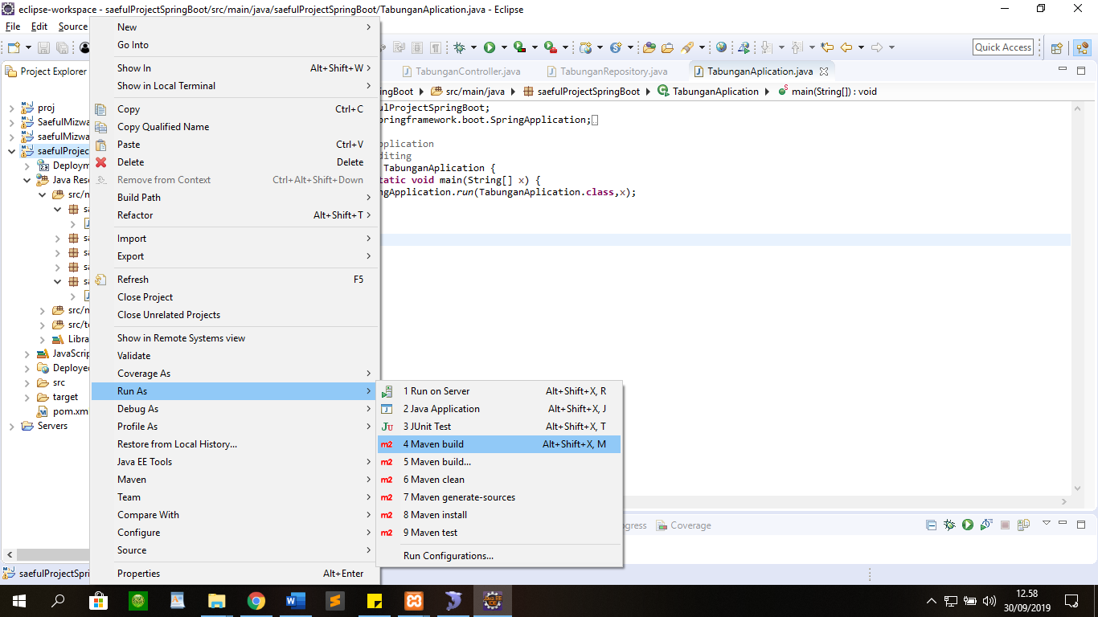

1. Kemudian **Klik kanan pada class TabunganApplication -> Run -> Java Application**

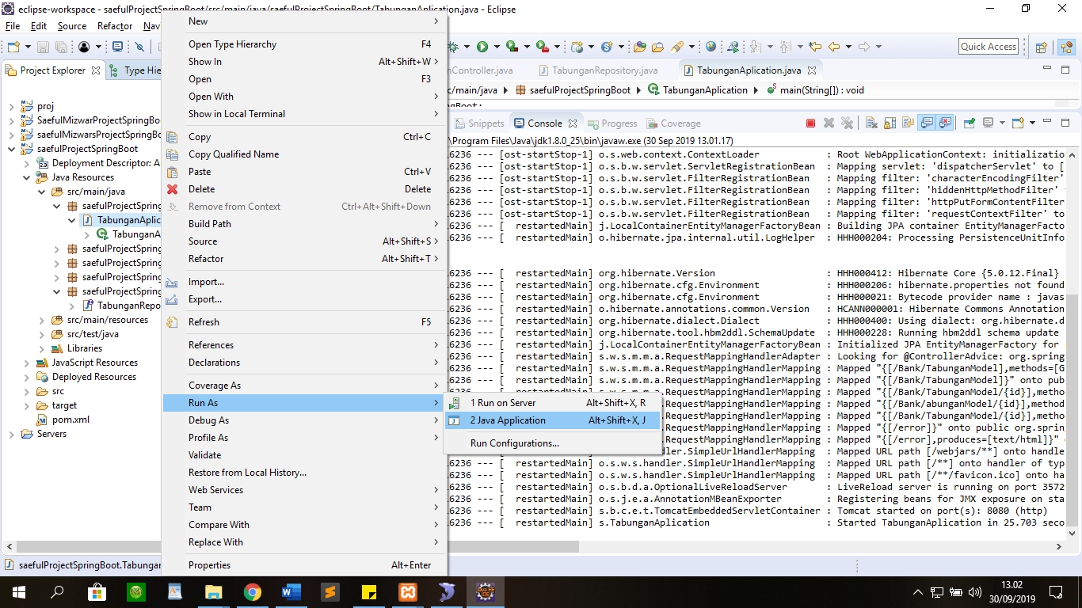

* 1. apabila berhasil maka akan menampilkan :

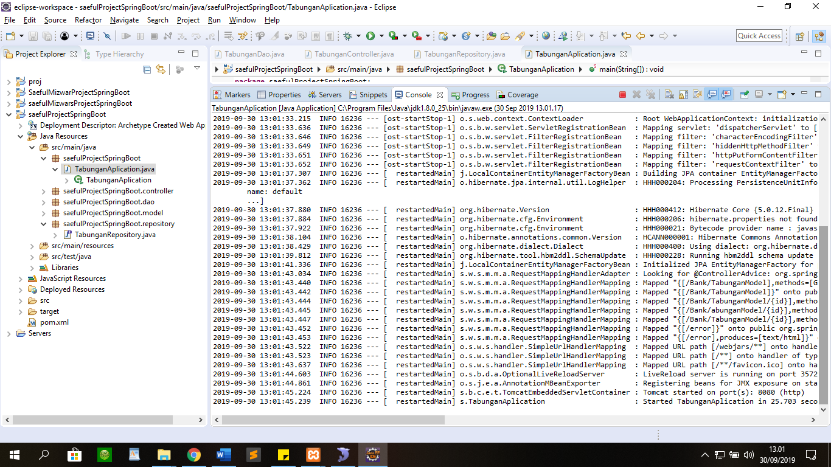

**Menjalankan Project dengan Postman**

1. Buka Aplikasi Postman
2. Sign in dengan menggunakan akun email
3. Maka akan menampilkan tampilan postman seperti dibawah ini :

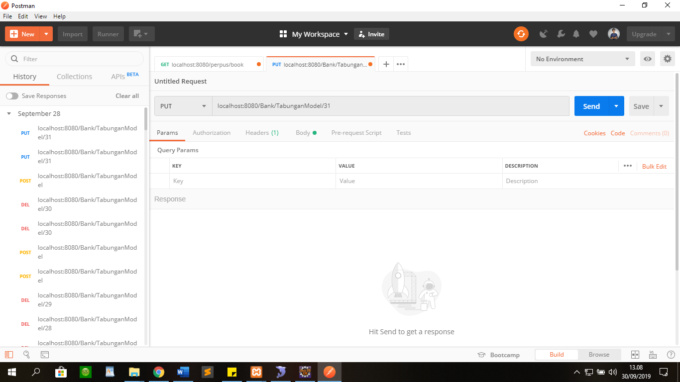

1. Untuk mencoba Rest API yang telah dibuat maka tuliskan alamat URL nya kemudian send maka akan tampil hasilnya.
2. Adapun method yang terdapat dalam postman (yang sering digunakan) antara lain :
   * GET digunakan untuk memanggil data yang telah ada
   * POST digunakan untuk menambahkan data ke dalam server
   * PUT digunakan untuk mengupdate data yang telah ada
   * DELETE digunakan untuk menghapus data yang telah ada

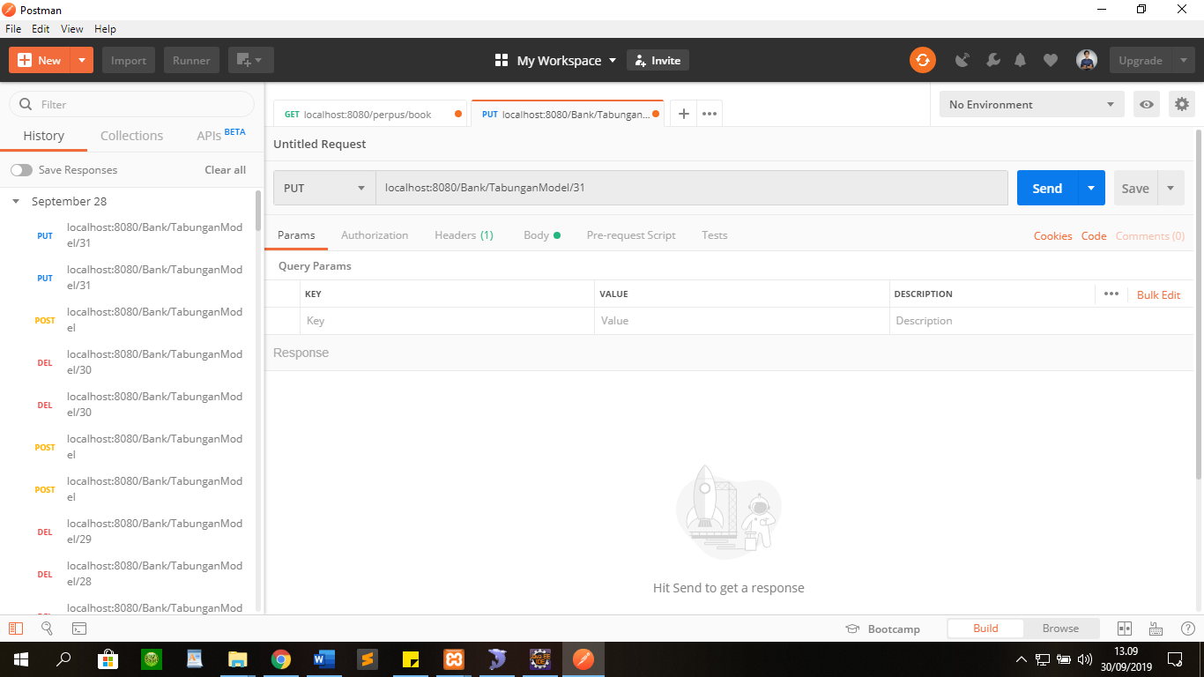

1. Contoh cek Rest API POST (untuk menambah data/insert data)
   1. Pilih tipe Post
   2. Masukan url nya
   3. Pilih body
   4. Pilih raw
   5. Pilih Json
   6. Masukan data yang mau di inputkan
   7. Klik send

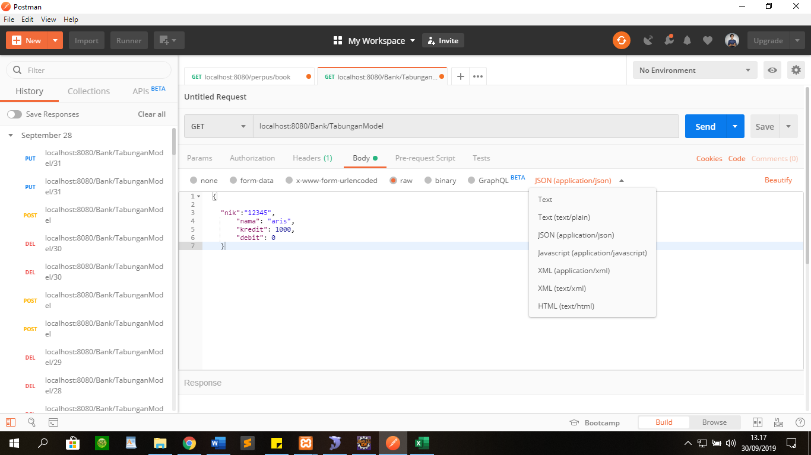

6.7

6.5

6.4

6.2

6.3

6.6

6.1

* Maka akan menampilkan hasil dari proses POST

